FESTIVALUL ciresilor in bulgaria

26-28 iunie 2026

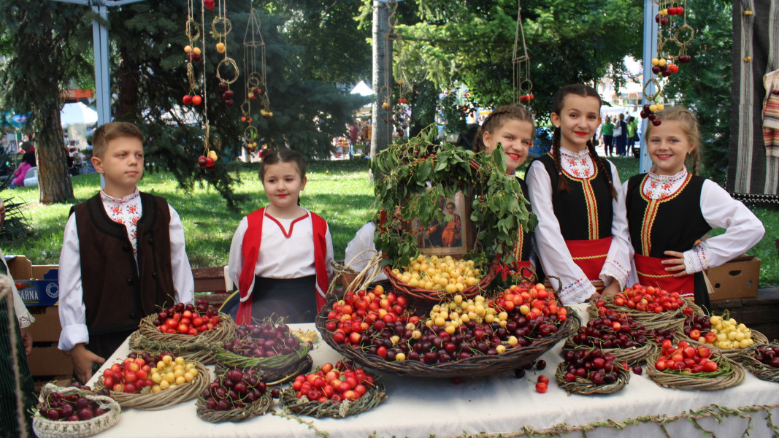

În luna iunie se coc cele mai bune cireșe din țară și toată lumea știe că cele mai dulci sunt cireșele din regiunea Kyustendil (Bulgaria).
În Kyustendil, unde se cultivă cele mai gustoase cireșe din Bulgaria, se fac pregătiri pentru tradiționalul Festival al Cireșelor. Mii de vizitatori sunt așteptați în oraș cu această ocazie.
PERIOADA | NR. NOPTI | TARIF
26-28 iunie 2026 | 3 ZILE/2 NOPTI | 295 Euro (minim 45 de participanti)

TARIFUL INCLUDE:
- Transport Bucuresti- Sofia- Kyustendil- Sofia si retur cu autocar clasificat pentru transport intern si international;
- cazare la pensiune 3* sau similar;
- cu demipensiune inclusa (cina si mic dejun);
- Insotitor de grup;
- Program traditional din Bulgaria, muzica, dans, distractie si voie buna.

TARIFUL NU INCLUDE:
- masa de pranz;
- excursie optională – 20 Euro de excursie optionala de persoana - vizitarea orasului Kyuistendil si imprejurimi;
- Intrarile la obiectivele turistice din program:
- Pestera Prohodna- gratuit;
- Muzeul Iluzilor din Sofia: tarif adult: 15 Euro/ persoana, elevi/seniori: 10 Euro / persoana;
- Muzeul Phenomena din Sofia: tarif adult: 20 Euro/ persoana; elevi/seniori: 10 Euro / persoana;
- Cetatea Hisarya: tarif 5 Euro/ persoana;
- Pestera Devetaska: tarif 5 Euro/ persoana;
- Cascadele Krushuna: tarif 5 Euro/ persoana;
- Cheltuieli personale.

TRASEU: BUCURESTI– SOFIA – KYUSTENDIL- LOVECH- BUCURESTI

Ziua 1- BUCURESTI - SOFIA (circa 430 km)

Intalnire cu insotitorul agentiei dimineata din Bucuresti, la locul si ora stabilita de comun acord cu plecare spre Sofia.

Vom avea ocazia sa vizitam:
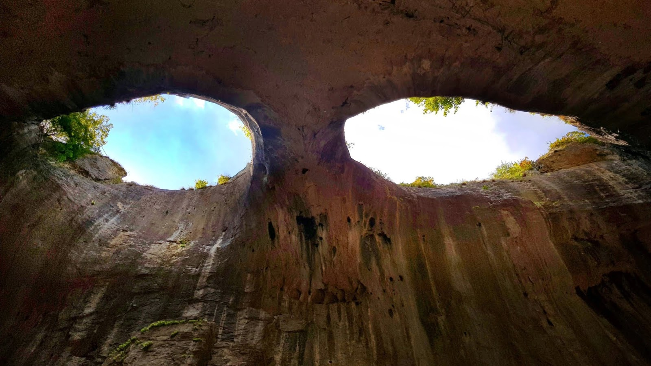
PESTERA PROHODNA- PARCUL GEOLOGIC ISKAR- PANEGA din Bulgaria, denumita si “Ochii lui Dumnezeu”, este una dintre cele mai frumoase pesteri din Bulgaria si totodata una dintre cele mai usor de vizitat.

Aceasta pestera de dimensiuni impresionante, se afla la 1,5 kilometri de satul Karlukovo din Bulgaria, iar cele doua gauri din tavan, denumite de catre localnici “Ochii lui Dumnezeu”.

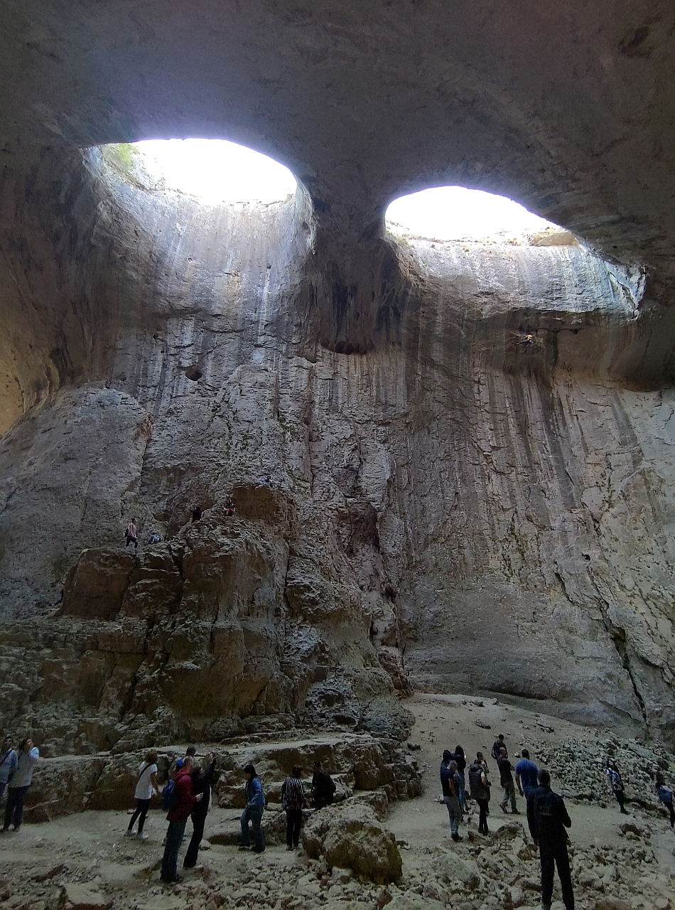
Pestera Prohodna apartine de Parcul Geologic Iskar-Panega din nordul Bulgariei si se afla in Cheile Karlukovo, avand o lungime totala de 262 de metri. Spre deosebire de alte pesteri, la” Prohodna Cave” se ajunge usor si poti lasa masina nu foarte departe de intrarea in pestera.
Prohodna Cave are doua intrari, cunoscute drept Intrarea Mare si Intrarea Mica, cu o inaltime de 35, respectiv 45 de metri. La Intrarea Mare se poate practica bungee jumping, asa ca daca esti amator de senzatii tari, poti incerca si aceasta experienta aici. Totodata, la Prohodna exista si un perete special amenajat pentru escalada. Pestera poate fi vizitata folosind oricare dintre cele doua intrari.
Cele doua gauri din tavanul camerei centrale reprezinta motivul pentru care Prohodna Cave este atat de cunoscuta printre turisti, tocmai pentru ca, formate prin eroziune, acestea sunt asezate simetric si au aspectul unor ochi umani care privesc in interiorul pesterii.
Felul in care este luminata pestera prin “Ochii lui Dumnezeu” permite realizarea unor fotografii deosebite, iar sala centrala a pesterii este si locul in care au fost filmate scene din filmul de productie bulgareasca “Time of Violence”.
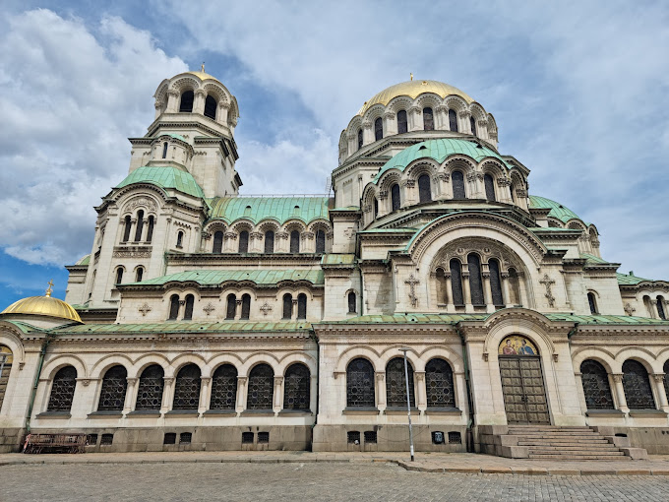
Apoi ne continuam drumul catre Sofia si vizitam:
Catedrala Alexandr Nevski din Sofia este un monument reprezentativ al orașului Sofia. Edificiul servește drept catedrală patriarhală a Bisericii Ortodoxe Bulgare.
Catedrala Alexander Nevsky din Sofia este construită în stil neo-bizantin, cu un plan în formă de cruce, dar și o boltă centrală aurită, cu o înălțime de 45 metri. Registrul superior exterior impresionează prin numeroasele cupole, semicupole şi bolţi ce străjuiesc cupola centrală de mari dimensiuni.
Turnul-clopotniţă măsoară 53 metri înălţime şi adăposteşte 12 clopote turnate la Moscova.
Catedrala a fost decorată de cei mai buni artiști din Europa (bulgari, ruși, austrieci, unguri sau germani). Elementele decorative de interior sunt dintre cele mai preţioase (marmură italiană colorată, onix din Brazilia şi albastru indian), iar candelabrele sunt lucrate la München.

Apoi facem un tur al orasului Sofia si vizitam Muzeul Iluzilor.
Muzeul este o destinație fascinantă pentru turiști, oferind o experiență interactivă unică care combină știința, arta și distracția. Situat în inima capitalei bulgare, acest muzeu captivant transformă percepția vizuală a vizitatorilor printr-o serie de iluzii optice ingenioase. Fie că ești în căutarea unei activități distractive sau pur și simplu vrei să te bucuri de o experiență inedită, Muzeul Iluziilor din Sofia promite să te lase cu amintiri de neuitat.

Seara ne cazam la un hotel 4* din Sofia. Cina.

Ziua 2- SOFIA– KYUSTENDIL – SOFIA (circa 290 km)

Micul Dejun.
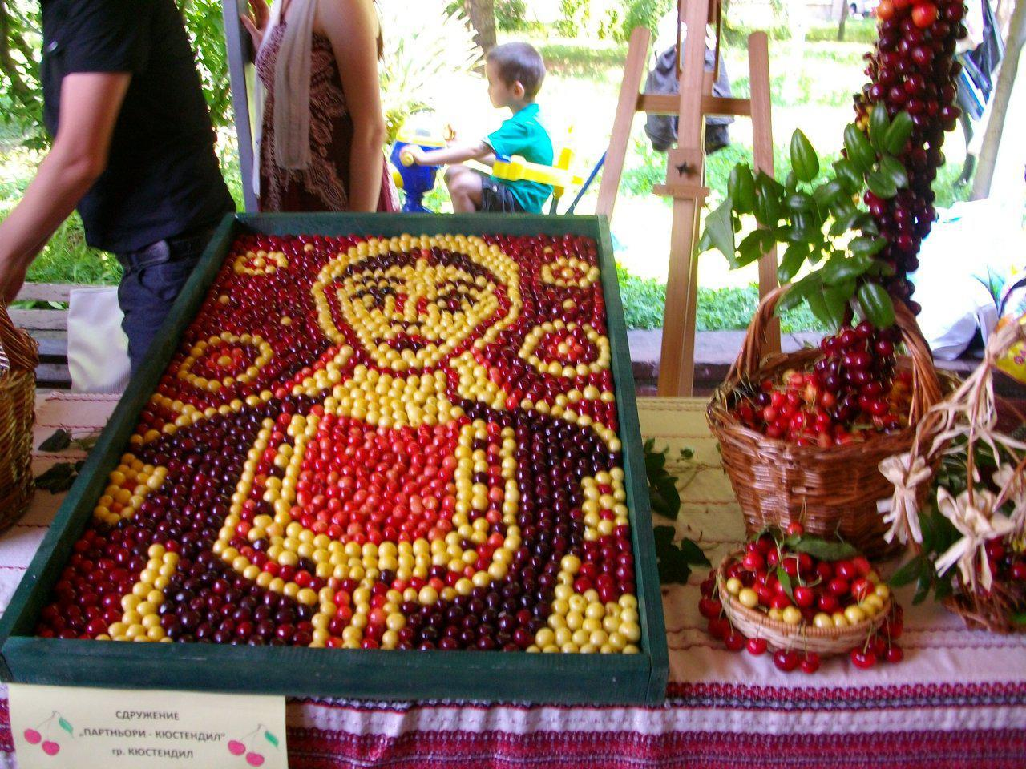
Apoi ne indreptam spre KYUSTENDIL (BULGARIA).
Festivalul Cireșelor este organizat în Kyustendil. În zonă se cultivă diverse soiuri de cireșe, unele mai gustoase și mai proaspete decât altele.
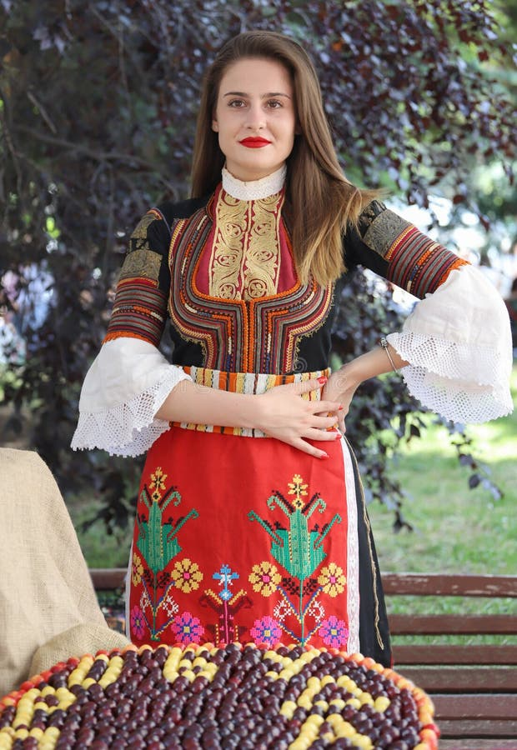
Festivalul Cireșelor durează circa o saptamana,iar turiștii vor putea degusta fructe dintre cele mai savuroase, gemuri de cireșe, marmeladă și siropuri.
Fermierii din Kyustendil organizează turism în livezile de cireși, la ideea prof. Dimitar Domozetov, fost director al Institutului de Agricultură din Kyustendil, acum producător privat. Astfel, orice iubitor al acestor fructe va putea petrece cateva ore în livada de cireși.
Pe lângă faptul că se bucură de o experiență în aer liber, oamenii vor putea culege cireșe la un preț simbolic (circa 2 Euro per kilogram).
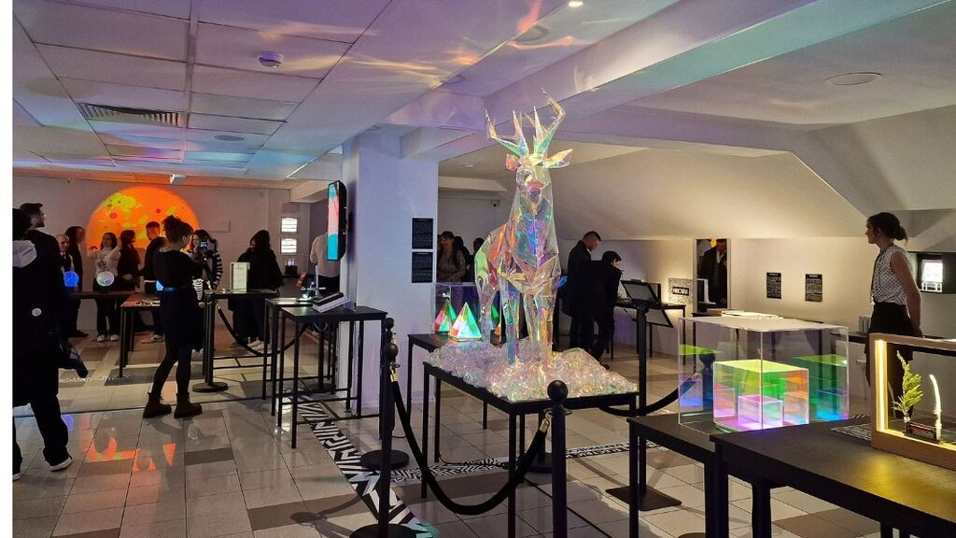
Apoi ne indreptam catre Sofia si vizitam:

Muzeul PHENOMENA - Interactive Museum of Science and Art din Sofia este un muzeu de arta modern.

Acest muzeu este un spațiu dedicat științei și artei, care oferă peste 100 de exponate interactive, permițând vizitatorilor să exploreze fenomenele fizice prin joc și experimente practice.
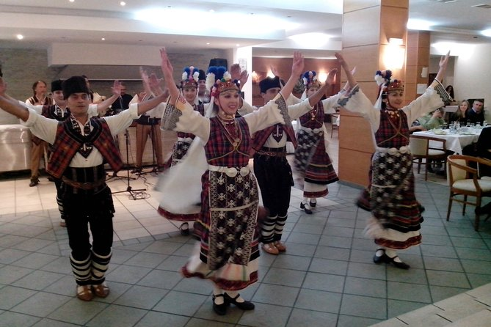

Cina festiva, un program traditional din Bulgaria cu muzica, dans si voie buna.

Apoi mergem la cazare la hotel in Sofia.

Ziua 3- SOFIA – LOVECH – BUCURESTI (circa 415 km)

Micul Dejun.

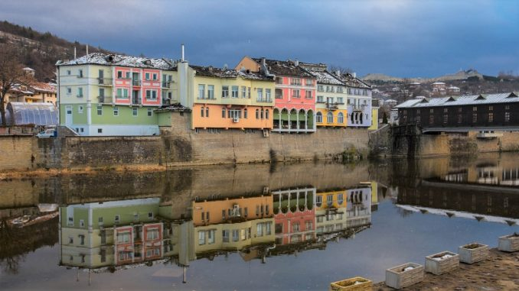
Ne indreptam spre Bucuresti si trecem prin Lovech.

Lovech este un orășel simpatic, unde vezi din loc în loc clădiri colorate și case cochete. Cele mai cunoscute obiective turistice din zona sunt Podul Acoperit, Cetatea Hisarya și Cartierul Varosha, care a fost declarat rezervație istorică și arhitecturală.
Podul Acoperit din Lovech este simbolul orașului Lovech, fiind singurul pod de acest tip din Bulgaria. Traversează râul Osam și a fost construit între anii 1872 – 1874. Încă de când a fost construit, interiorul său a fost populat cu fel și fel de magazine. Astăzi, aici găsim în principal magazine cu suveniruri.
Apoi vizitam Cetatea Hisarya din Lovech (excursie optionala).
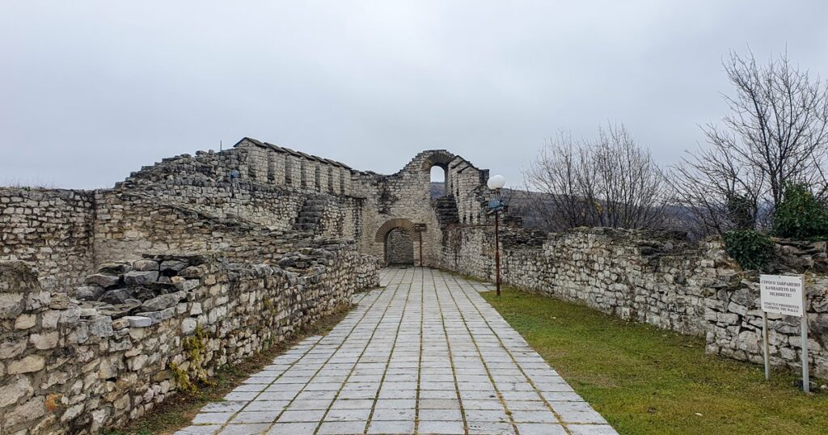
Cetatea este una dintre cele mai populare atractii din orasul vechi Lovech. A fost construita in perioada Imperiului Otoman, fortareata avand un rol important in proclamarea independentei statului bulgar, prin semnarea tratatului de pace dintre Bulgaria si Imperiul Bizantin, din anul 1187.
In urma sapaturilor argheologice au fost descoperite ruinele a sapte biserici dominante de trei stiluri arhitecturale diferite. A fost construita in varful dealului Hisarya a sec. V-VI d.H, fiind amplasata cea mai vechi biserica.
Pe langa podoabe,obiecte necesare vietii de zi cu zi, au fost scoase la lumina si monede de argint, ce il reprezinta pe tarul Ivan Alexandru si fiul sau.

Cetatea a fost una dintre ultimile cetati cucerite de otomani.

In drum spre Bucuresti vizitam:

Pestera Devetashka este una dintre cele mai frumoase si cunoscute pesteri din Bulgaria si se afla pe lista celor mai vizitate obiective din Bulgaria. Este cunoscuta si sub denumirile locale de Oknata sau Maarata si se distinge prin forma sa aparte, care include 7 gauri de diferite dimensiuni in tavanul pesterii.
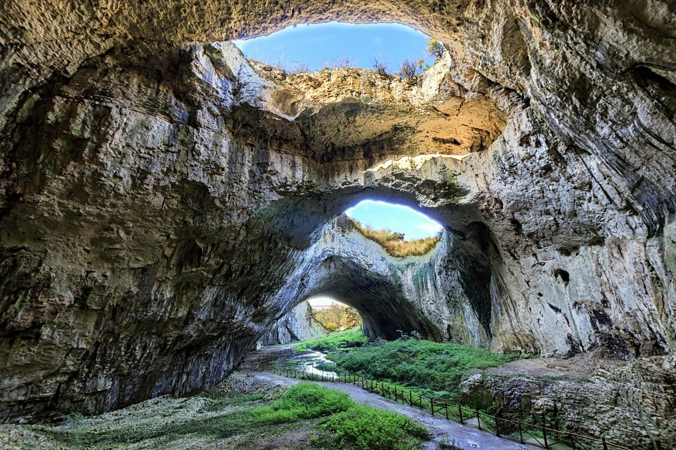
Peștera Devetașka este o peșteră carstică aflată la în apropierea satului Devetaki, pe malul estic la râului Osăm, în Bulgaria. Peștera a fost locuită de oamenii preistorici. În prezent este gazda unei colonii de aproape 30.000 de lilieci si este un habitat pentru multe specii rare.
Pestera este una dintre cele mai mari din Bulgaria si masoara ca lungime aprox. 2440 de metri, avand o suprafata de aprox. 20.400 mp.

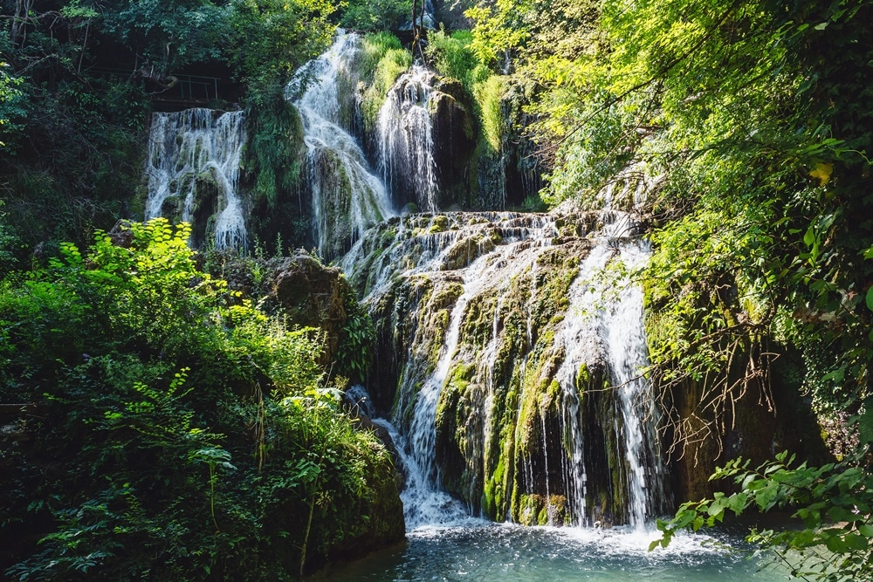
Cascadele Krushuna apartin de raul Maarata, care izvoraste din pestera Vodopada. Cascada principala coboara de la o inaltime de aproximativ 20 de metri si se desparte in cateva cascade mai mici care cad pe o serie de terase rotunde, cu apa de un albastru fascinant.
Peisajele sunt foarte potrivite pentru fotografii reusite, iar zona este impanzita de multa vegetatie. Exista si cateva mici poduri de lemn care traverseaza zona cascadelor, de unde ai sansa sa faci poze foarte bune.

Sosire inapoi in Bucuresti seara in jurul orei 22:00 in functie de conditiile de meteo si trafic.

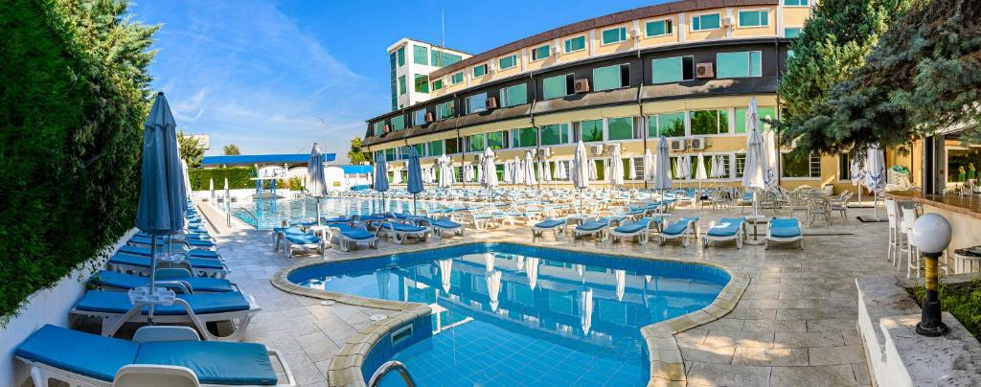
Cazare

Hotel 4* in Sofia

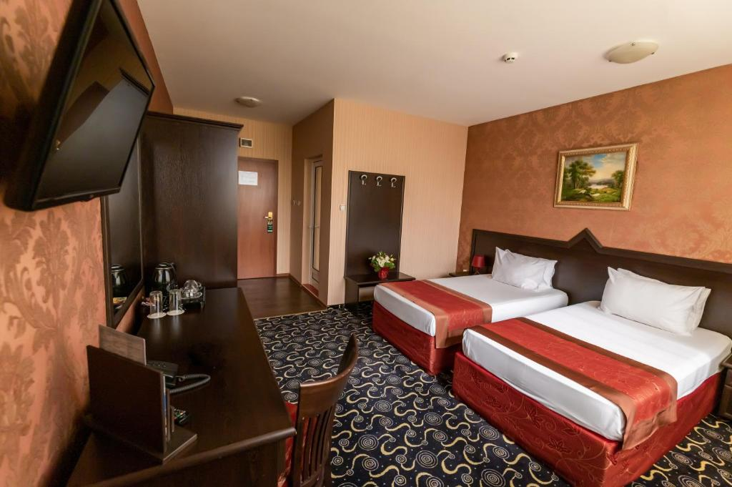
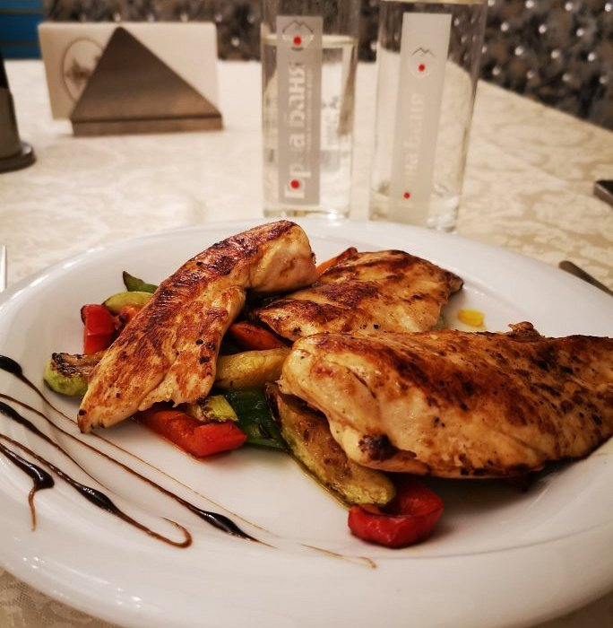

Camerele sunt mobilate elegant și oferă aer condiționat, TV cu canale prin cablu, cutie de valori și are baie proprie. Baia este dotată cu duș, articole de toaletă gratuite și uscător de păr.
Hotelul oferă WiFi gratuit în toate zonele, piscină , room services.
Restaurantul hotelului are o grădină de vară însorită și servește o varietate de preparate din bucătăria bulgărească și europeană.

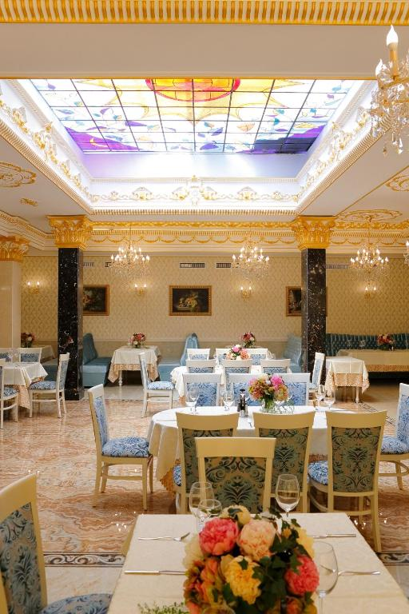

Camerele au fost mai mari, curate și confortabile, personalul este foarte amabil și prietenos, micul dejun si cina sunt foarte gustoase.

Nota: Programul pe zile si ordinea vizitelor se pot modifica, respectand in totalitate vizitele mentionate în program.
Categoria hotelurilor si a mijloacelor de transport este in conformitate cu normele locale.

Tarifele sunt valabile pentru conditiile de mai sus. Modificarea perioadei, a numarului de participanti sau a altor conditii, atrage dupa sine si modificari ale ofertei.

Modificarea perioadei, a numarului de participanti sau a altor conditii, atrage dupa sine si modificari ale ofertei –
(pentru minim 35 platitori).
